وزارة التربية الوطنية مديرية التربية لولاية تيسمسيلت
متوسطة – حمادي قدور- التاريخ: 03/12/2023 المدة : ســــاعة ونصف
الاختبار الأول للثلاثي الأول في مادة العلوم الفيزيائية و التكنولوجيا السنة الثانية متوسط
الاسم: ......................................... اللقب:................................ ..... القسم:...................
التمرين الأول6) 0 نقاط( :
- صنف حسب الجدول التحولات التالية :
احتراق الفحم ، صدأ الحديد ، تكاثف بخار الماء ، تشكل السحب ،التحليل الكهربائي للماء ، انصهار الجليد ، اشتعال فتيل شمعة ، ذوبان السكر في الماء.
التحولات الفيزيائية | التحولات الكيميائية
2- أذكر الفرق بين التحولين الفيزيائي والكيميائي ؟(مميزات التحولين)
- التحول الفيزيائي:
...............................................................................
...............................................................................
- التحول الكيميائي:
..............................................................................
.................................................................................
التمرين الثاني( 06 ن):
- سم الذرات الممثلة بالرموز الكيميائية التالية:
C:............................... H:................................... O:..................................
Fe:............................. Cl :................................ N:...............................
- أكتب الصيغ الكيميائية للجزيئات التالية:
غاز ثنائي الهيدروجين : ............. – غاز ثنائي الأوكسجين:................
- غاز ثاني أكسيد الكربون:.............. – الماء: ................
3-الصيغة الكيميائية لحمض الفوليك (C₁₉H₁₉N₇O₆ )، ما هو عدد ونوع الذرات المكونة لهذا الجزيء؟
- .................................................
-.................................................
-.................................................
-................................................

الوضعية الإدماجية( 08 ن):
التركيب الضوئي عملية تقوم بها النباتات الخضراء في وجود الضوء من أجل إنتاج سكر الغلوكوز وغاز الأوكسجين ، انطلاقا من الماء وغاز ثاني أكسيد الكربون (الوثيقة 1)، سكر الغلوكوز يتكون من 6 ذرات كربون ، 12 ذرة هيدروجين ، 6 ذرات أكسجين.
1 - ماهي المواد الابتدائية والمواد النهائية ؟
- المواد الابتدائية:..................................................................................
- المواد النهائية:...................................................................................
2- استنتج نوع هذا التحول ؟ برر إجابتك ؟
...............................................................
التبرير:.........................................................................................................
3 - عبر عن هذا التحول في الجدول التالي:
المواد النهائية | المواد الابتدائية | التحول
.................... + ................ .................... + .................... |  | بالأسماء
................... + ................. ......................+ ...................... |  | بالصيغ الكيميائية
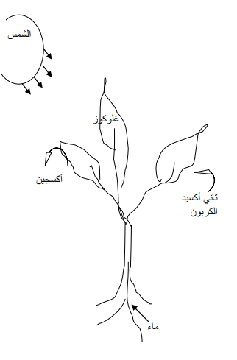

الوثيقة 1

لا تنظر إلى الماضي فتحزن ....... ولا تخاف من المستقبل فتفشل
بل أترك همومك وافرح ........ وتوكل على ربك لتفلح وتنجح

